Andrea Solís Moreno 1ºDAW

Actividad Git

Entramos en nuestra cuenta de GitHub donde la página principal es esta:
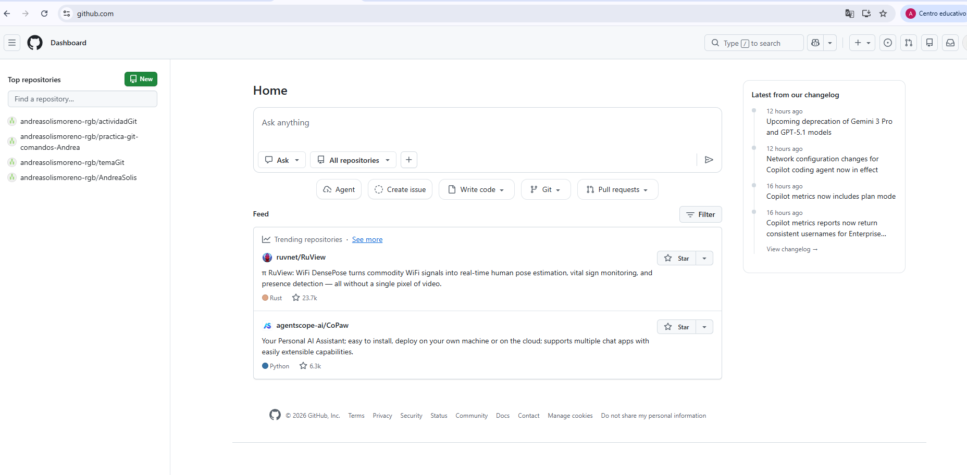

Le damos a crear un nuevo repositorio (New) que aparece en el lado izquierdo de la página.

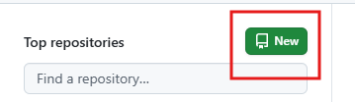

Una vez creado, entramos en nuestra carpeta de github que habiamos creado antes (el repositorio nuevo) crearemos tres archivos html vacíos con el comando touch, donde se llamarán archivo1.html, archivo2.html y archivo3.html
Abrimos la aplicación GitBash
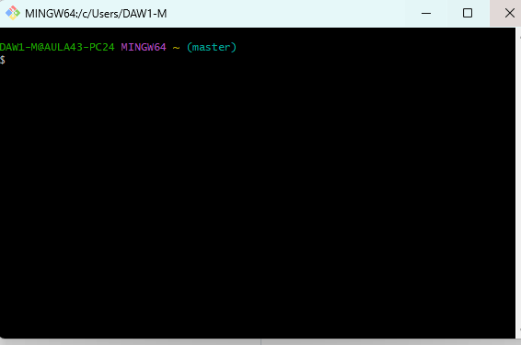

Nos identificamos con el comando git config –global user. name y email.
Entramos en nuestro escritorio y en la carpeta git

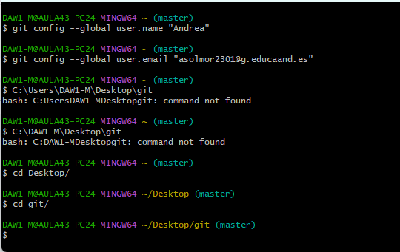

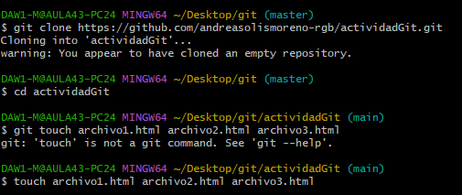

Usamos el comando add . para añadir archivos nuevos y el status donde comprueba que se han creados los archivos y con commit -m para confirmar cambios.

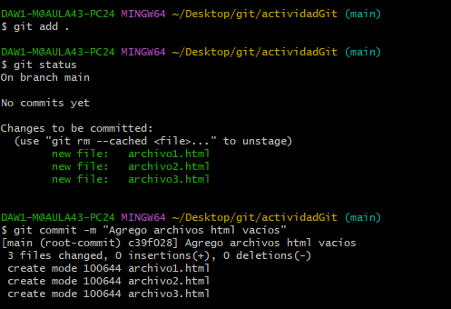

Al terminar, lo subimos a GitHub con el comando git push origin main

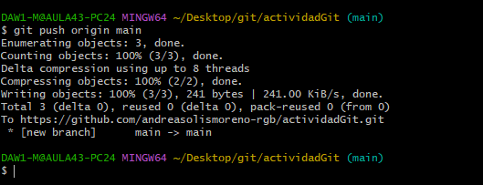

Comprobamos que ha funcionado:
Refrescamos la página de GitHub y veremos los archivos creados.


